**Метод искусственных нейронных сетей для решения интегрального уравнения с дробным интегралом Грюнвальда-Летникова на конечном интервале**

**Аннотация.**

В данной статье разработан метод искусственной нейронной сети (ИНС) для нахождения решений дробного интегрального уравнения Грюнвальда–Летникова порядка α (ИУГ). В настоящем подходе мы сначала оцениваем неизвестную функцию на основе нейронной сети с прямой связью, затем подставляем функцию аппроксимации в функцию ошибки соответствующего ИГИ и обучаем сеть с минимальным количеством нейронов для достижения желаемой точности. И, наконец, приведены некоторые наглядные примеры, демонстрирующие точность и эффективность этого метода. Также было проведено сравнение настоящих результатов с другими доступными результатами с использованием обычных методов.

**Ключевые слова.**

Интеграл Грюнвальда–Летникова; дробное интегральное уравнение Грюнвальда–Летникова; искусственная нейронная сеть; нейронная сеть с прямой связью.

1. **Введение**
2. **Предварительные**

В этом разделе мы напоминаем общие определения и понятия, относящиеся к интегралам дробного порядка, дробному интегральному уравнению Грюнвальда – Летникова на конечном отрезке и интегральным уравнениям Грюнвальда – Летникова.

**Определение *2.1: Дробные интегралы Римана-Лиувилля [1]***

Пусть  Интегралы:

$$I_{a+}^{α}φ=\frac{1}{Γ(α)}\int_{a}^{x}{\frac{φ(x)}{{(x-t)}^{1-α}}dt, x>a} (1)$$

$$I_{b-}^{α}φ=\frac{1}{Γ(α)}\int_{x}^{b}{\frac{φ(x)}{{(x-t)}^{1-α}}dt, x<b} (2)$$

Где $α>0$ называются интегралами дробного порядка  Первый из них называют иногда левосторонним, а второй – правосторонним. Операторы называют операторами дробного интегрирования. Таким образом, дробный интеграл – это конструкция, уже знакомая нам по уравнению Абеля.

Интегралы (1), (2) принято называть также дробными интегралами Римана-Лиувилля.

**Определение *2.2: Производная Грюнвальда – Летникова [1]***

Для функции $f(x)$, заданной на всей прямой, положим:

$$\left(∆_{h}^{α}f\right)\left(x\right)={(E-τ_{h})}^{α}f=\sum_{h=0}^{∞}{{\left(-1\right)}^{h}\left(\begin{aligned}α \\ k\end{aligned}\right)f\left(x-kh\right), α>0} (3)$$

где $\left(\begin{aligned}α \\ k\end{aligned}\right)$– биномиальные коэффициенты

Введем функцию

$$f_{±}^{α)}\left(x\right)=\lim_{h→+0}{\frac{\left(∆_{±h}^{α}f\right)\left(x\right)}{h^{α}}} (4)$$

Где предел может рассматриваться в зависимости от изучаемых вопросов для каждого $x$, почти для всех $x$ или по норме пространства Х (Х2). Функцию (4) будем называть дробной производной Грюнвальда – Летникова.

**Определение *2.3: Интегральная Грюнвальда – Летникова [1]***

Пусть $α>0$ и $φ(x)∈L_{1}(a,b)$. Отправляясь от (3) и (4), для всех $x,$ интеграл

$$\left(J_{a+}^{α}φ\right)\left(x\right)=\frac{1}{Γ(α)}\int_{0}^{x-a}{φ(x-t)t^{α-1}dt} (5)$$

называть дробным интегралом Грюнвальда – Летникова.

**Определение *2.4:***

ИУГ — это уравнение, в котором неизвестная функция φ(x) стоит под знаком интеграла. Общий вид ИУГ, который мы рассматриваем, имеет вид:

$$\left(J_{a+}^{α}φ\right)\left(x\right)+(Tφ)(x)=f(x) (6)$$

где

$(J_{a+}^{α}φ)(x)$ дается в уравнении (5),

$\left(Tφ\right)\left(x\right)$— определенный интеграл, определяемый формулой:

$$\left(Tφ\right)\left(x\right)= \int_{a}^{b}{h\left(x,t\right)φ\left(t\right)}dt (7)$$

$f\left(x\right), h\left(x,t\right)$ известные функции; $h\left(x,t\right)$ интегрируемая функция на $[a,b]$,

$φ\left(x\right)$ это функция найти.

1. **Структура нейронной сети с прямой связью**

В этой статье мы рассматриваем трехслойную модель нейронной сети с прямой связью для данной проблемы. На рис. 1 изображена структура архитектуры нейронной сети, которая состоит из входного слоя с одним входным узлом, одного скрытого слоя и выходного слоя, состоящего из одного выходного узла. Начальные веса $w_{j}$ от входного до скрытого слоя, и $v_{j}$ от скрытого до выходного слоя, считаются случайными.

Выход $N\left(x,Ω\right)$ выражается как

$$N\left(x,Ω\right)=f^{2}\left(\sum_{j=1}^{m}{v_{j}f^{1}\left(z_{j}\right)+b^{2}}\right) (8)$$

Где $z_{j}=w_{j}x+b_{j}$ и $w_{j}$— это вес от входа до скрытой единицы, $v_{j}$ обозначает вес от скрытой единицы до выходной единицы, а $b_{j}, b^{2}$— смещение для скрытого и выходного узла, m иллюстрирует номера скрытых единиц, и $f^{1}$, $f^{2}$ называются функциями активации, в статье нами используются две функции активации:

1. Линейная функция активации (*Linear): $f\left(x\right)=x$*
2. Тан-Сигмоид *(Tan-Sigmoid): $f\left(x\right)=\frac{2}{1+e^{-2x}}-1$*

Архитектура трехслойной нейронной сети прямого распространения с пятью скрытыми узлами, одним входным и выходным слоем (с одним узлом):

Входной слой

Скрытый слой

Выходной слой

**Fig. 1** Предлагаемая архитектура нейронной сети с прямой связью

$$v_{1}$$

$$v_{5}$$

∑

$$f^{1}$$

$$b_{1}^{ }$$

∑

∑

$$f^{1}$$

$$b_{5}^{ }$$

$$f^{2}$$

$$z_{1}^{ }$$

$$z_{5}^{ }$$

$$a_{1}^{ }$$

$$a_{5}^{ }$$

$$b_{ }^{ 2}$$

…

$$w_{1}$$

$$w_{5}$$

$$N\left(x,Ω\right)$$

$$z_{j}=(w_{j}x+b_{j})$$

$$a_{j}=f^{1}(z_{j})$$

$N\left(x,Ω\right)=f^{2}(\sum_{j=1}^{5}{v_{j}a_{j}}+b_{ }^{ 2}$)

$$x$$

Сети многослойного персептрона (MLP) представляют собой своего рода нейронную сеть с прямой связью с различными передаточными функциями. MLP сопоставляет входные единицы с выходными единицами с помощью определенного нелинейного отображения. Наиболее важным применением сетей MLP является их способность к аппроксимации функций. Чтобы аппроксимировать функцию $φ(x_{1},x_{2},…, x_{n})$, где $(x_{1},x_{2},…, x_{n})$- n независимых входных переменных, двухслойная персептронная сеть с n входами, m скрытых нейронов с помощью тангенциально-сигмоидальной передаточной функции и выбирается один выходной нейрон линейной передаточной функцией. В данной статье мы рассматриваем искомые функции как функции одной переменной, соответствующие нейронной сети с одним входным узлом x. Итак, мы можем написать уравнение 9 следующим образом:

$$φ\left(x\right)=\sum_{j=1}^{m}{v_{j}f^{1}\left(z_{j}\right)}+ b^{2} (9)$$

1. **Иллюстрация метода**

Рассмотрим интегральное уравнение Грюнвальда–Летникова дробного порядка в виде уравнения 6:

$$\left(J_{a+}^{α}φ\right)\left(x\right)+(Tφ)(x)=f(x) (10)$$

здесь φ(x) — неизвестная функция, $α>0$

***Основная идея метода:***

Пусть $φ\left(t_{i}\right)$ будет приближенным решением, определяемым нейронной сетью с прямой связью с настраиваемыми параметрами (весами и смещением) и имеющим ту же форму уравнение 10. Нейронная сеть с одним входом и одним выходом, где $t_{i}=x_{i}$- переменная $φ$.

Итак, уравнение 10 будет представлено:

$$\left(J_{a+}^{α}φ\right)\left(t_{i}\right)+(φ)(t_{i})=f(t_{i}) (11)$$

$φ\left(t_{i}\right)$ является приближенным решением с регулируемыми параметрами (весами и смещениями) и имеет ту же форму уравнения 10. Итак, задачу уравнения 10 можно преобразовать в следующую задачу минимизации суммы квадратов ошибок (SSE) по отношению к параметрам сети (w и b).

$$\min_{w, b}\sum_{i}{{\left\{\left(J_{a+}^{α}φ\right)\left(t_{i}\right)+ (Tφ)(t_{i})-f(t_{i})\right\}}^{2}} (12)$$

Приближенное решение $φ\left(t_{i}\right)$ использует сеть MLP, а параметры находятся с помощью вышеуказанной задачи минимизации.

Для решения этой проблемы доступно множество методов оптимизации, таких как методы сопряженных градиентов, квазиньютоновские методы или другие методы. Здесь используется квазиньютоновский метод BFGS (Бройдена-Флетчера-Гольдфарба-Шанно).

После этапа оптимизации получаются оптимальные значения весов, поэтому при замене оптимальных параметров $w^{*}, b^{*}$ в уравнении 9 пробное решение $φ\left(t_{i}\right)$ будет приближенным решением интегрального уравнения 10.

1. **Численные результаты**

В этом разделе мы приводим четыре примера, иллюстрирующих наши результаты. Программа написана на Python. Мы используем трехслойную нейронную сеть (входной слой, скрытый слой и выходной слой), функцию ошибок - SSE, функции активации для скрытого слоя - сигмовидную Tan, для выходного слоя - линейную. Для скрытого слоя можно использовать больше нейронов, чтобы получить более надежные результаты. Приближенные результаты модели ANN сравниваются с аналитическими существующими численными решениями каждого примера.

***Пример 5.1***

Рассмотрим интегральное уравнение с дробным интегралом Грюнвальда-Летникова вида 11:

$${(J}_{1+}^{\frac{1}{2}}φ)(x) + \int_{0}^{1}{h\left(x,t\right)φ\left(t\right)dt}=\frac{2\sqrt{x-1}}{\sqrt{π}} + e^{x}+\frac{1}{2}$$

$$где h\left(x,t\right)=e^{x}+t$$

с точным решением $φ\left(t\right)=1$

Мы обучаем сеть для десяти равноудаленных точек в области [1; 2] с пятью скрытыми узлами. В таблице 1 показано сравнение аналитических и приближенных решений ИНС. Сравнение аналитических решений и решений ИНС показано на рис. 2. Функция ошибок представлена на рис. 3. Рис. 4 Проверьте, является ли ИНС (после оптимизации w и b) решением интегрального уравнения.

**Таблица 1.** Аналитические результаты и результаты ИНС

|  |  |  |  |
| --- | --- | --- | --- |
| **X** | **Aналитический** | **ИНС** | **Ошибка** |
| 1.1 | 1 | 0.998603 | 0.001397 |
| 1.2 | 1 | 0.998665 | 0.001335 |
| 1.3 | 1 | 0.998721 | 0.001279 |
| 1.4 | 1 | 0.998751 | 0.001249 |
| 1.5 | 1 | 0.998735 | 0.001265 |
| 1.6 | 1 | 0.998659 | 0.001341 |
| 1.7 | 1 | 0.998509 | 0.001491 |
| 1.8 | 1 | 0.998272 | 0.001728 |
| 1.9 | 1 | 0.99794 | 0.00206 |
| 2 | 1 | 0.997503 | 0.002497 |

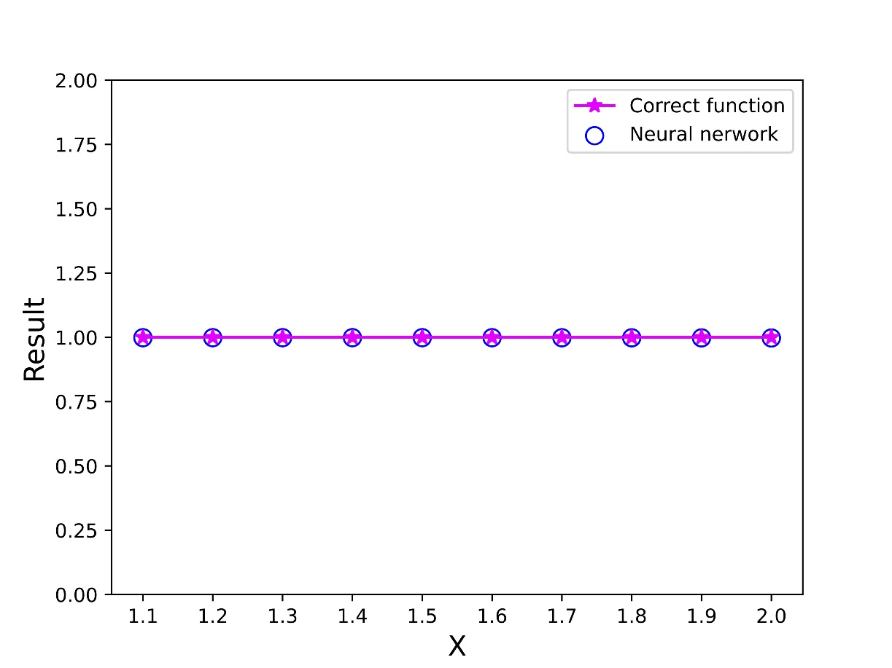

**Рис 2.** График результатов анализа и ИНС

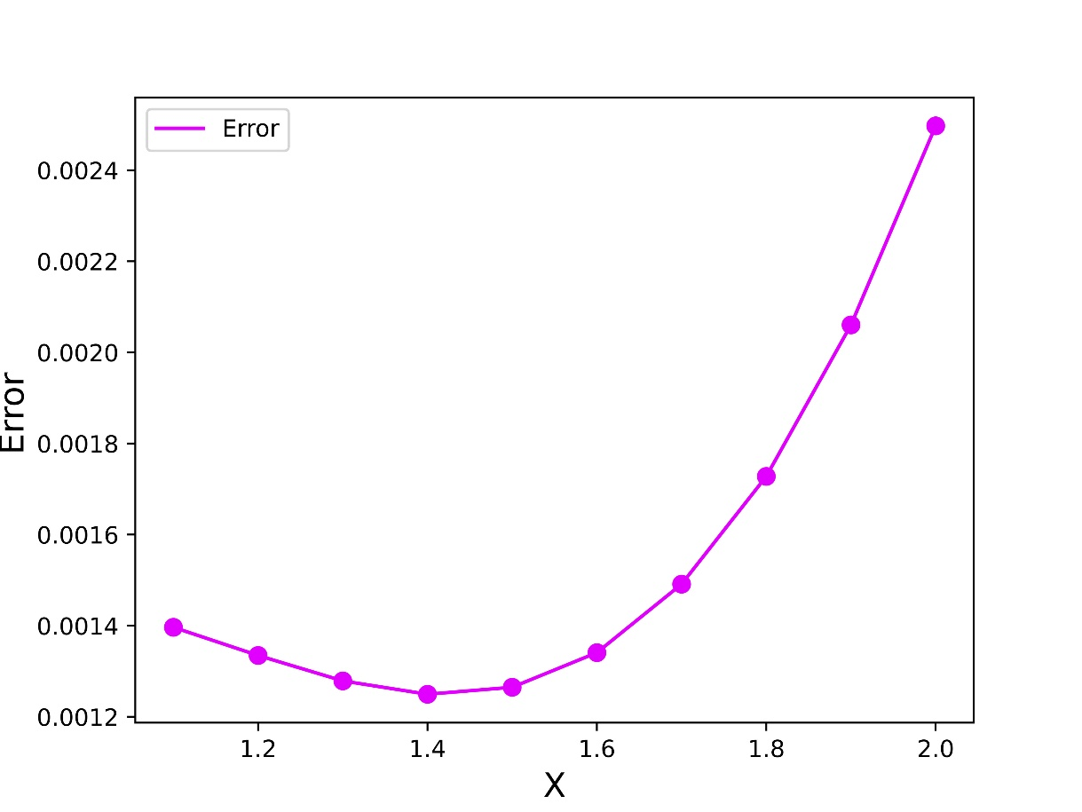

**Рис 3.** График ошибки между аналитическими результатами и результатами ИНС

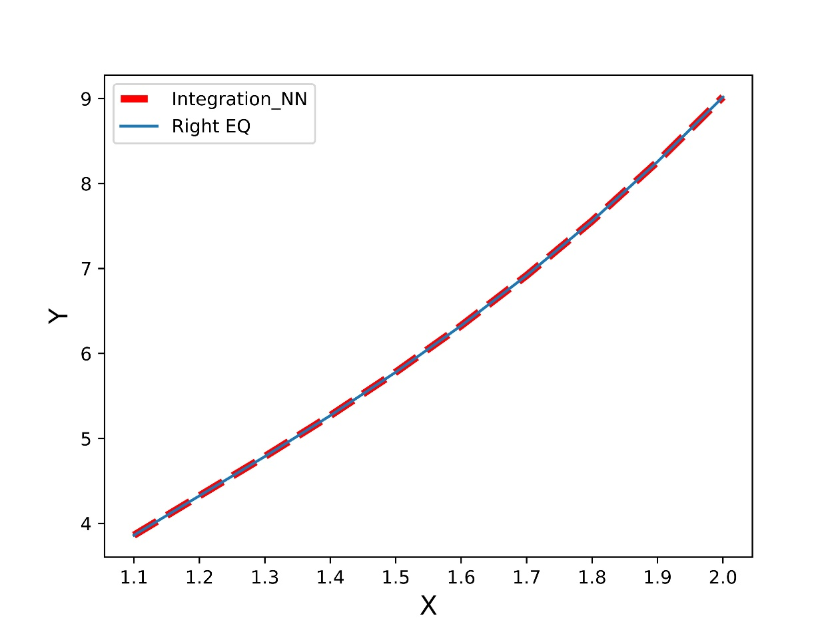

**Рис 4.** Проверить, что ИНС является решением интегрального уравнения

***Пример 5.2***

Рассмотрим интегральное уравнение с интегралом Грюнвальда-Летникова вида:

$${(J}_{1+}^{\frac{3}{2}}φ)(x) + \int_{0}^{π/2}{h\left(x,t\right)φ\left(t\right)dt}=\frac{4}{15\sqrt{π}}{\left(x-1\right)}^{\frac{3}{2}}\left(2x+3\right)+\frac{π^{2}x}{8}+1$$

$$где h\left(x,t\right)=\sin{t}+x$$

с точным решением

$$φ\left(t\right)=t$$

В этом примере мы обучаем сеть для десяти равноудаленных точек в области [1; 2] с десятью скрытыми узлами. В таблице 2 показано сравнение аналитических и приближенных решений ИНС. Сравнение аналитических решений и решений ИНС показано на рис. 5. Функция ошибок представлена на рис. 6. Рис. 7 Проверьте, является ли ИНС (после оптимизации w и b) решением интегрального уравнения.

**Таблица 2.** Аналитические результаты и результаты ИНС

|  |  |  |  |
| --- | --- | --- | --- |
| **X** | **Aналитический** | **ИНС** | **Ошибка** |
| 1.1 | 1.1 | 1.109563 | 0.009563 |
| 1.2 | 1.2 | 1.208407 | 0.008407 |
| 1.3 | 1.3 | 1.307038 | 0.007038 |
| 1.4 | 1.4 | 1.405621 | 0.005621 |
| 1.5 | 1.5 | 1.504293 | 0.004293 |
| 1.6 | 1.6 | 1.603164 | 0.003164 |
| 1.7 | 1.7 | 1.702312 | 0.002312 |
| 1.8 | 1.8 | 1.801783 | 0.001783 |
| 1.9 | 1.9 | 1.901587 | 0.001587 |
| 2 | 2 | 2.001701 | 0.001701 |

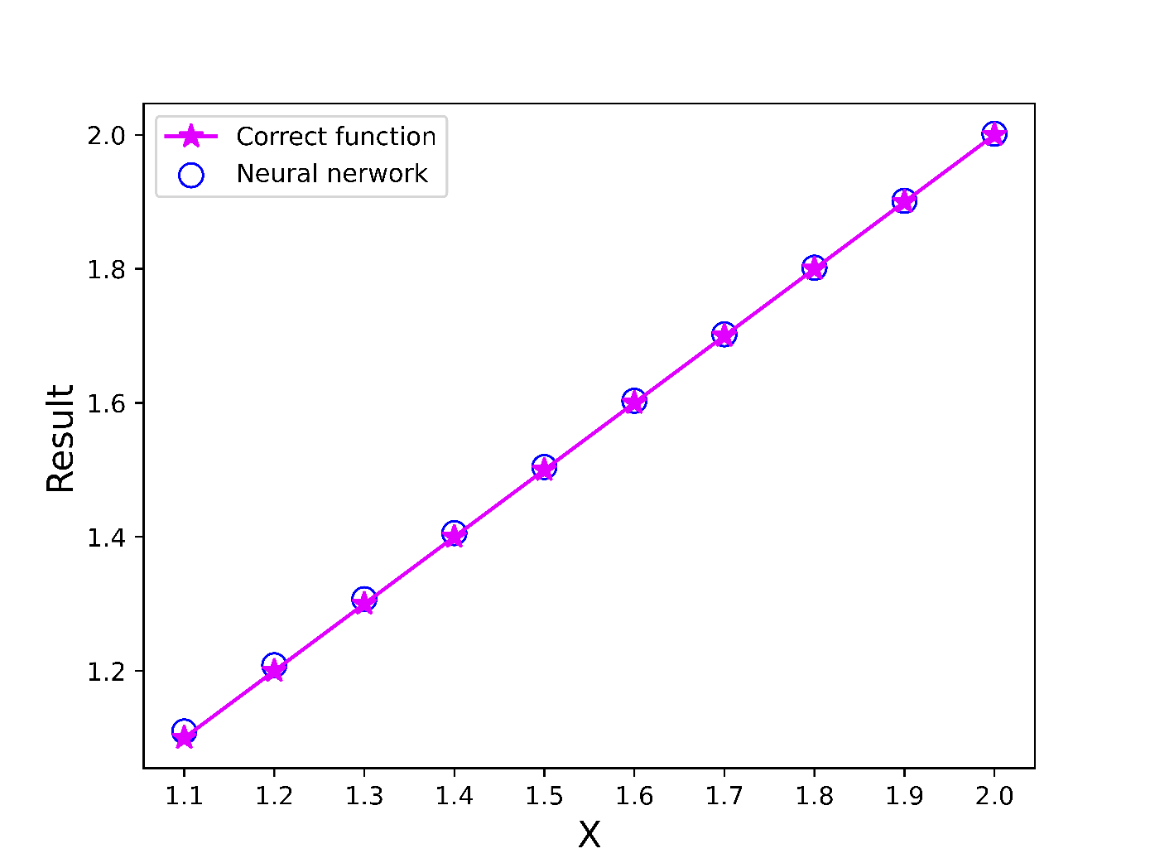

**Рис 5.** График результатов анализа и ИНС

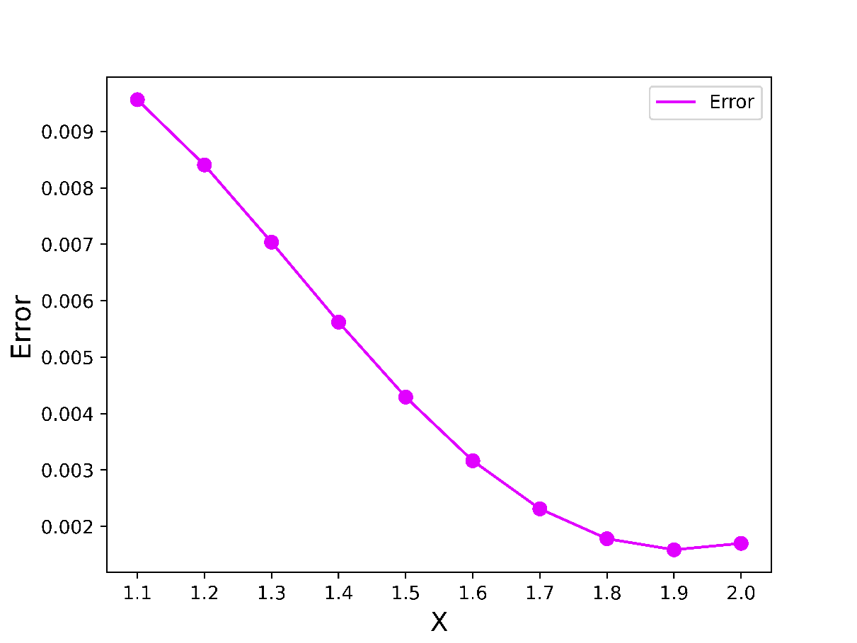

**Рис 6.** График ошибки между аналитическими результатами и результатами ИНС

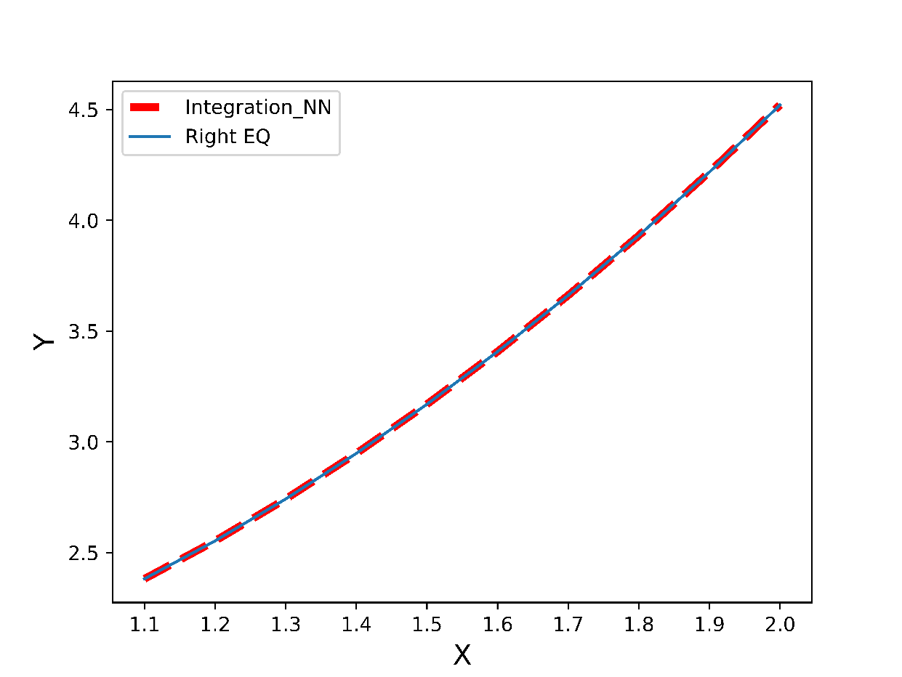

**Рис 7.** Проверить, что ИНС является решением интегрального уравнения

***Пример 5.3***

Рассмотрим интегральное уравнение с интегралом Грюнвальда-Летникова вида:

$${(J}_{0+}^{2}φ)(x) + \int_{0}^{\frac{π}{2}}{h\left(x,t\right)φ\left(t\right)dt}=2x-\sin{x}+1$$

$$где h\left(x,t\right)={x}+t$$

с точным решением

$$φ\left(t\right)=\sin{t}$$

Мы обучаем сеть для десяти равноудаленных точек в области [0; 1] с двадцатью скрытыми узлами. В таблице 3 показано сравнение аналитических и приближенных решений ИНС. Сравнение аналитических решений и решений ИНС показано на рис. 8. Функция ошибок представлена на рис. 9. Рис. 10 Проверьте, является ли ИНС (после оптимизации w и b) решением интегрального уравнения.

**Таблица 3.** Аналитические результаты и результаты ИНС

|  |  |  |  |
| --- | --- | --- | --- |
| **X** | **Aналитический** | **ИНС** | **Ошибка** |
| 0.1 | 0.099833 | 0.099566 | 0.000267 |
| 0.2 | 0.198669 | 0.201213 | 0.002543 |
| 0.3 | 0.29552 | 0.299508 | 0.003987 |
| 0.4 | 0.389418 | 0.393469 | 0.00405 |
| 0.5 | 0.479426 | 0.482254 | 0.002829 |
| 0.6 | 0.564642 | 0.565185 | 0.000542 |
| 0.7 | 0.644218 | 0.641751 | 0.002467 |
| 0.8 | 0.717356 | 0.71162 | 0.005736 |
| 0.9 | 0.783327 | 0.774632 | 0.008695 |
| 1 | 0.841471 | 0.830783 | 0.010688 |

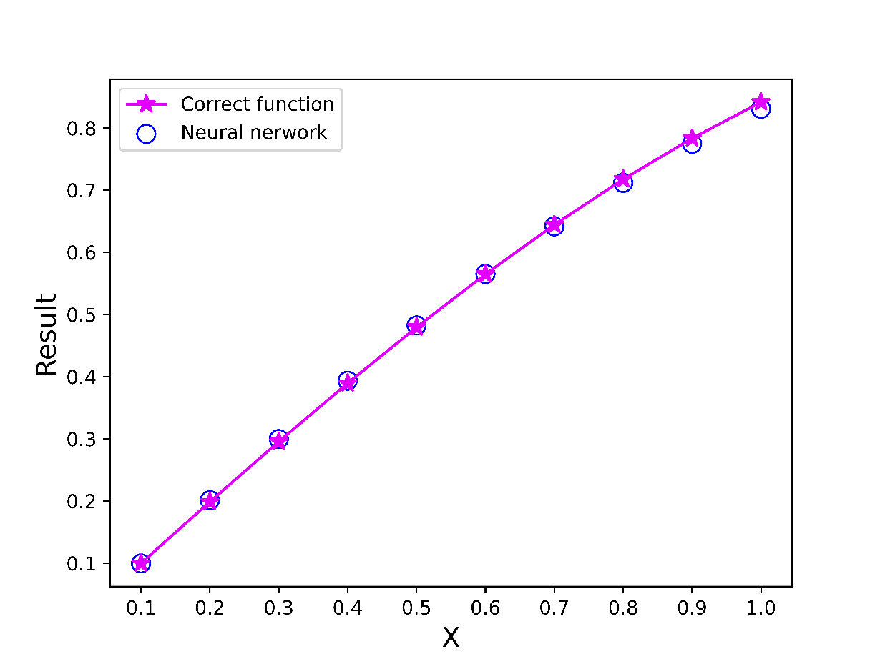

**Рис 8.** График результатов анализа и ИНС

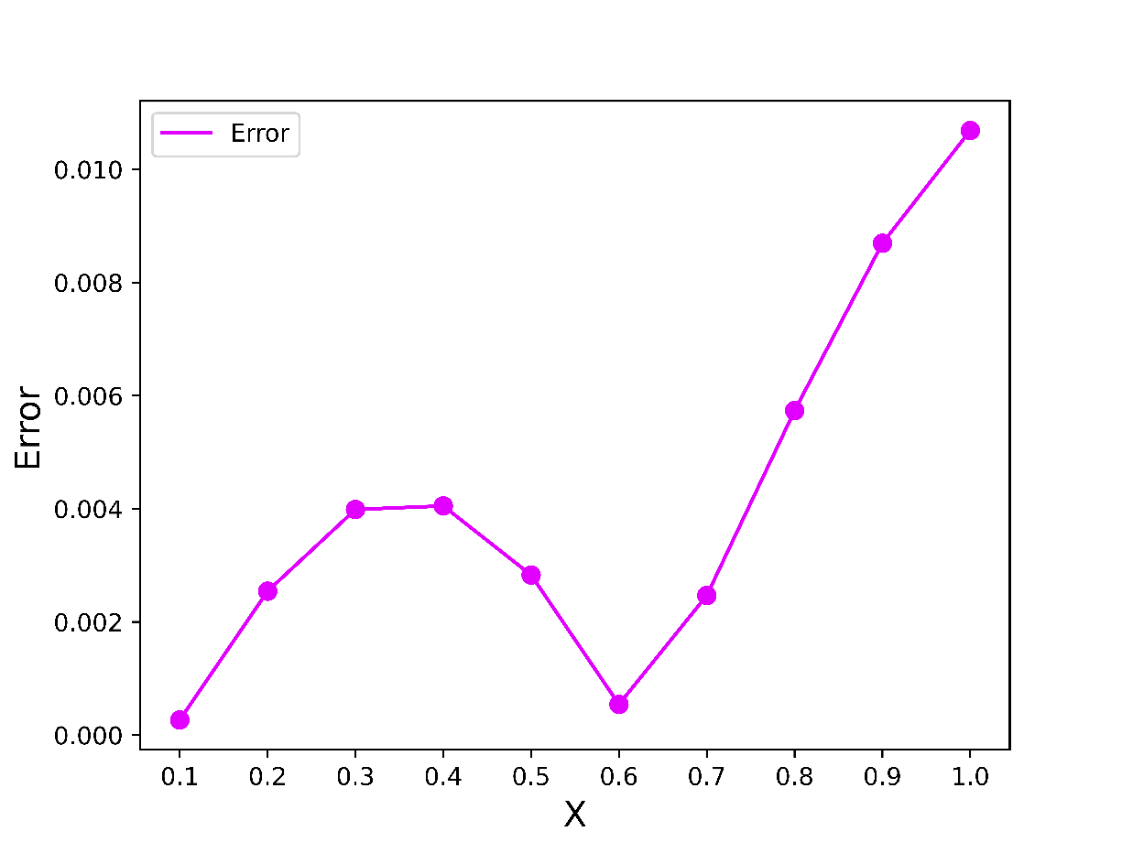

**Рис 9.** График ошибки между аналитическими результатами и результатами ИНС

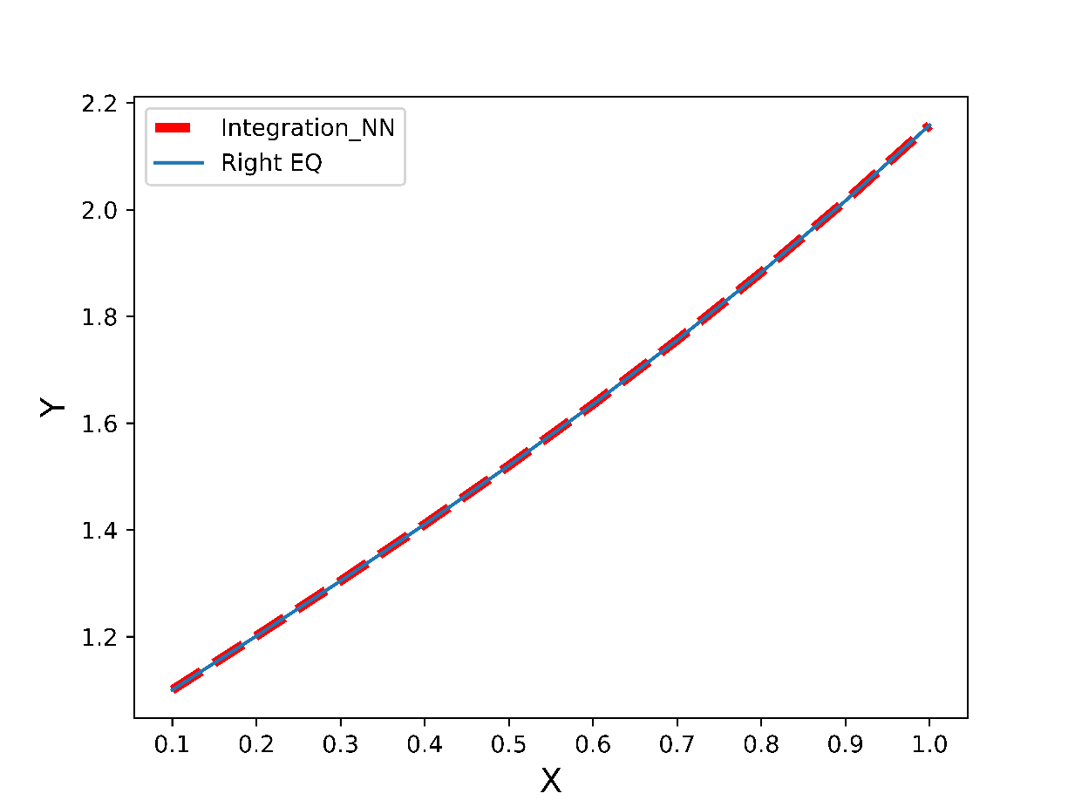

**Рис 10.** Проверить, что ИНС является решением интегрального уравнения

***Пример 5.4***

Рассмотрим интегральное уравнение с интегралом Грюнвальда-Летникова вида:

$${(J}_{0+}^{2}φ)(x) + \int_{0}^{\frac{π}{2}}{h\left(x,t\right)φ\left(t\right)dt}=\frac{1}{2}(x-e^{x}\cos{x}-e^{\frac{π}{2}} )$$

$$где h\left(x,t\right)=-1$$

с точным решением

$$φ\left(t\right)=e^{t}\sin{t}$$

Мы обучаем сеть для двадцати равноудаленных точек в области [0; 2] с двадцатью скрытыми узлами. В таблице 4 показано сравнение аналитических и приближенных решений ИНС. Сравнение аналитических решений и решений ИНС показано на рис. 11. Функция ошибок представлена на рис. 12. Рис. 13 Проверьте, является ли ИНС (после оптимизации w и b) решением интегрального уравнения.

**Таблица 4.** Аналитические результаты и результаты ИНС

|  |  |  |  |
| --- | --- | --- | --- |
| **X** | **Aналитический** | **ИНС** | **Ошибка** |
| 0.1 | 0.110333 | 0.11286 | 0.002527 |
| 0.2 | 0.242655 | 0.24147 | 0.001185 |
| 0.3 | 0.398911 | 0.395667 | 0.003243 |
| 0.4 | 0.580944 | 0.577679 | 0.003265 |
| 0.5 | 0.790439 | 0.788734 | 0.001705 |
| 0.6 | 1.028846 | 1.029328 | 0.000483 |
| 0.7 | 1.297295 | 1.299532 | 0.002237 |
| 0.8 | 1.596505 | 1.599278 | 0.002773 |
| 0.9 | 1.926673 | 1.928532 | 0.001859 |
| 1 | 2.287355 | 2.28727 | 8.5E-05 |
| 1.1 | 2.677335 | 2.675229 | 0.002106 |
| 1.2 | 3.094479 | 3.091403 | 0.003076 |
| 1.3 | 3.535581 | 3.533367 | 0.002214 |
| 1.4 | 3.996196 | 3.996571 | 0.000375 |
| 1.5 | 4.470462 | 4.473882 | 0.00342 |
| 1.6 | 4.95092 | 4.955649 | 0.004729 |
| 1.7 | 5.428321 | 5.430486 | 0.002165 |
| 1.8 | 5.891435 | 5.886686 | 0.004749 |
| 1.9 | 6.326862 | 6.313872 | 0.012991 |
| 2 | 6.71885 | 6.704358 | 0.014492 |

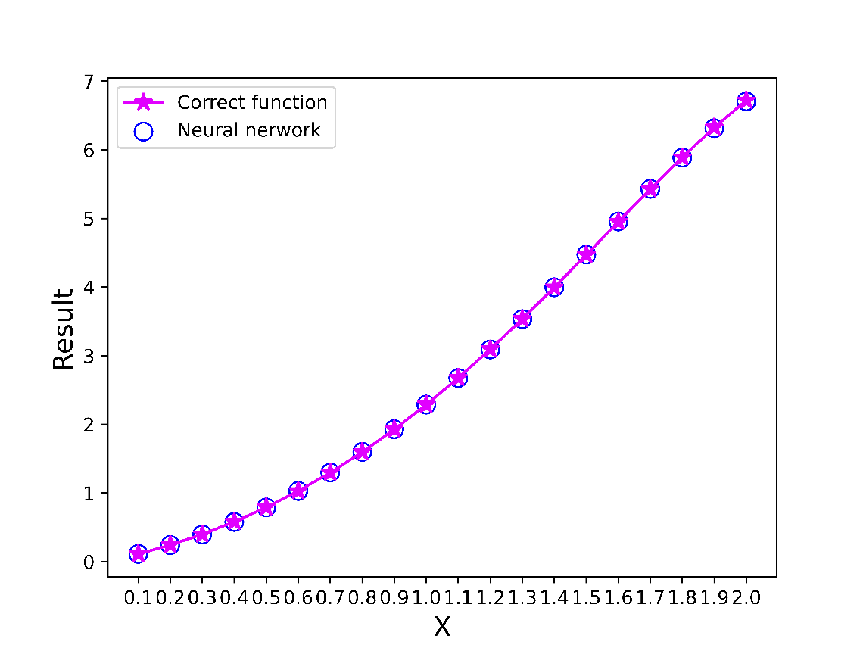

**Рис 11.** График результатов анализа и ИНС

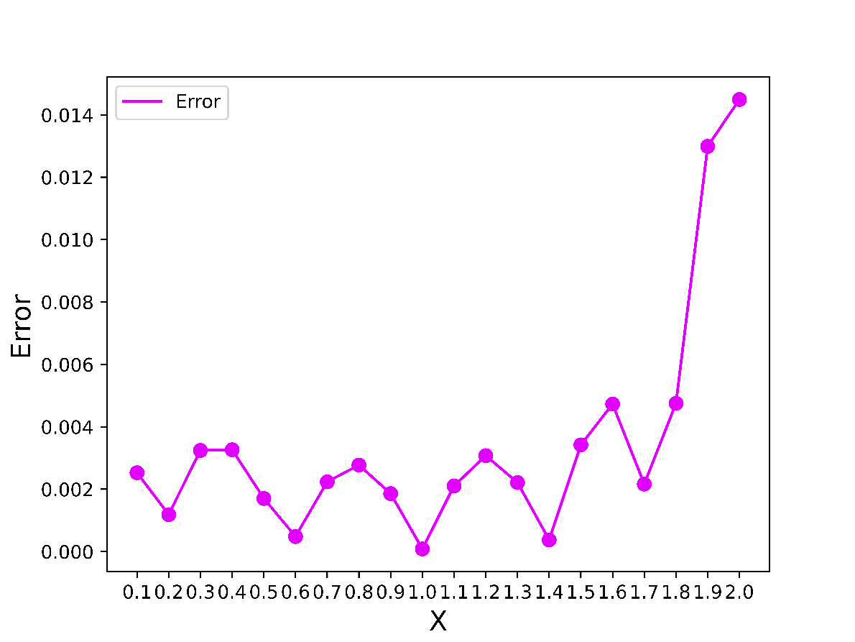

**Рис 12.** График ошибки между аналитическими результатами и результатами ANN

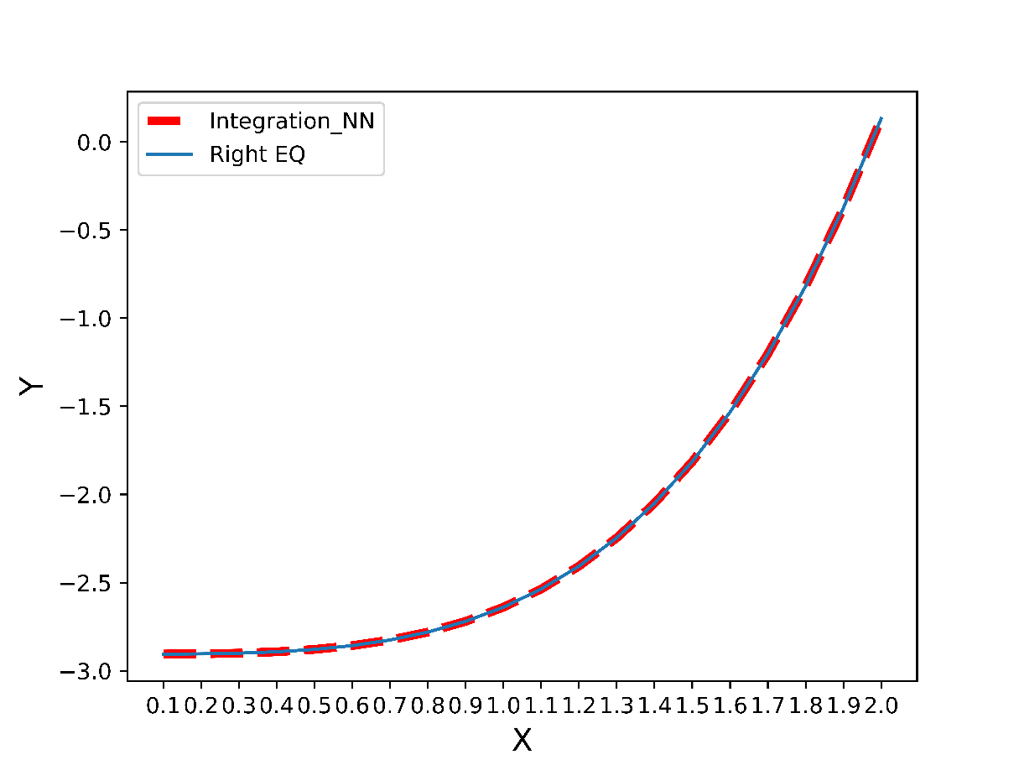

**Рис 13.** Проверить, что ИНС является решением интегрального уравнения

1. **Заключение**

В данной статье представлен подход к решению интегрального уравнения с интегралом Грюнвальда-Летникова с использованием модели искусственной нейронной сети. Метод также иллюстрируется примерами и сравнивает результаты с результатами аналитического метода. Алгоритм ИНС доказал свою простоту, вычислительную эффективность и легкость для понимания.

**Список литературы**

1. S.G. Samko, A.A. Kilbas, O.I. Marichev. Fractional Integrals and Derivatives and Theory and Applications, 1993.
2. Nishimoto. K, Fractional derivertive and integral, Pt I // J. Coll. Engng. Nihon Univ.1976. Vol. B-17. P. 11-19.
3. E. Laroche, D. Knittel, An improved linear fractional model for robustness analysis of a winding system, Control Eng. Pract. 13 (2005) 659–666.
4. D. Baleanu , K. Diethelm , E. Scalas , J.J. Trujillo , Fractional calculus models and numerical methods, Series on Complexity, Nonlinearity and Chaos, World Scientific, 2012.
5. V. Uchaikin, Fractional derivatives for physicists and engineers, Springer, Berlin (2013).
6. Oldham K. B, Spanier J, The fractional calculus.N.Y.; London: Acad. Press, 1974. 234 p.
7. Oldham K. B, Spanier J, Fractional caculus and its applications// Bull. Inst. Politehn. Iasi. Sec. 1. 1978. Vol. 24, N 3-4. P. 29-34.
8. T.M. Atanackovic, S. Pilipovic, B. Stankovic, D. Zorica, Fractional Calculus with Applications in Mechanics: From the Cell to the Ecosystem , Wiley-ISTE (2014).
9. Nishimoto. K, Fractional calculus (generalized integral aad derivative) // on fractional calculus and its Applications: Proc. Symp., (Kyoto Univ., Res. Inst. Math. Sci. Kyoto, 1981. P. 1-32.
10. Nishimoto. K, Fractional calculus (Integrals and diﬀerentiations of arbitrary order). Koriyama: Descartes Press, 1984. 197 p.
11. X. Li, Numerical solution of fractional differential equations using cubic B-spline wavelet collocation method, Commun Nonlinear Sci Numer Simulat 17 (2012) 3934–3946.
12. M. Ciesielski, J. Leszczynski, Numerical simulations of anomalous diffusion. In:  
    Computer Methods Mech, Conference Gliwice Wisla Poland, 2003.
13. Z. Odibat, Approximations of fractional integrals and Caputo fractional derivatives, Appl. Math. And Comput. 178 (2006) 527–33.
14. S. Momani, Z. Odibat, Numerical approach to differential equations of fractional order, Journal of Computational and Applied Mathematics 207 (2007) 96 – 110.
15. S. Momani, Z. Odibat, Analytical solution of a time-fractional Navier–Stokes equation by adomian decomposition method. Appl Math Comput. 177 2006 488–94.
16. H. Jafari , S.A. Yousefi, M.A. Firoozjaeea , S. Momanic , C.M. Khaliqued , Application of legendre wavelets for solving fractional differential equations, Comput. Math. Appl. 62 (2011) 1038–1045.
17. G. Wu, E.W.M. Lee, Fractional variational iteration method and its application, Physic Letters A 374 (2010) 2506–9.
18. S. Das, Analytical solution of a fractional diffusion equation by variational iteration  
    method, Comput. Math. Appl. 57 (2009) 483–487.
19. S. Salahshour, A. Hamadan, N. Senu, D. Baleanu, P. Agarwal, On analytical solutions of the fractional differential equation with uncertainty: application to the basset problem, Entropy 17 (2015) 885–902.
20. A. Saadatmandi, M. Dehghan, A new operational matrix for solving fractional-order  
    differential equations, Comput. Math Appl. 59 (2010) 1326–1336.
21. C. H. Wang, On the generalization of block-pulse operational matrices for fractional and operational calculus. J Franklin Inst. 315 (2) 1983 91–102.
22. M. M. Khader, Numerical solution of nonlinear multi-order fractioanl defferential  
    equations by implementation of the operatioanl matrix of fractional derivative. Stud  
    Nonlinear Sci. 2(1) 2011 5–12.
23. R. Y. Chang, K. C. Chen, M. L. Wang, Modified Laguerre operational matrices for  
    fractional calculus and applications, Int. J Syst. Sci. 16(9) 1985 1163–72.
24. L. Yuanlu, S. Ning, Numerical solution of fractional differential equations using the generalized block pulse operational matrix Comput. Math Appl. 216 (2010) 1046–54.
25. E. Demirci, N. Ozalp, A method for solving differential equations of fractional order, Journal of Computational and Applied Mathematics 236 (2012) 2754–2762.
26. Effati S, Pakdaman M (2010) Artificial neural network approach for solving fuzzy differential equations. Information Sciences 180:1434–1457.
27. Golbabai A, Seifollahi S (2009) Solving a system of nonlinear integral equations by an RBF network. Comput Math Appl 57:1651–1658.
28. Golbabai A, Seifollahi S (2006) Numerical solution of the second kind integral equations using radial basis function networks. Appl Math Comput 181:903–907.
29. Golbabai A, Seifollahi S (2006) An iterative solution for the second kind integral equations using radial basis functions. Appl Math Comput 181:903–907.
30. Hagan MT, Menhaj MB (1994) Training feedforward neural network with the Marquardt algorithm. IEEE Trans Neural Netw 5(6):989–993.
31. Haykin S (1999) Neural Networks: A Comprehensive Foundation, 2nd edn. Prentice-Hall, New York.
32. Hornick K, Stinchcombe M, White H (1989) Multi-layer feed forward networks are universal approximators. Neural Networks 2(5):359–366.
33. Hristev AM (1998) Artificial neural networks. The GNU Public License, ver. 2. 1st edn.
34. Jerri AJ (1932) Introduction to integral equations with applications. Clarkson University Press, Potsdam.
35. Krose B, Vander Smagt P (1996) An introduction to neural networks. Amsterdam University Press, Amsterdam.
36. Lagaris IE, Likas A (1998) Artificial neural networks for solving ordinary and partial differential equations, IEEE. Trans Neural Networks 9(5):987–1000.
37. Luenberger DG (1984) Linear and nonlinear programming. 2nd edn. Addison-wesley, Reading.
38. Reihani MH, Abadi Z (2007) Rationalized Haar functions method for solving Fredholm and Volterra integral equations. J Comp Appl Math 200:12–20.
39. M. Pakdaman, A. Ahmadian, S. Effati, S. Salahshour, D. Baleanu, Solving differential equations of fractional order using an optimization technique based on training artificial neural network, Applied Mathematics and Computation 293 (2017) 81–95.
40. A. Jafarian, F. Rostami, K. Alireza, Golmankhaneh, D. Baleanu, Using ANNs Approach for Solving Fractional Order Volterra Integro-differential Equations, International Journal of Computational Intelligence Systems, 10 (2017) 470–480.
41. Susmita Mall, S. Chakraverty, Artificial Neural Network Approach for Solving Fractional order initial value problems. National Institute of Technology Rourkela, Odisha-769008, India.
42. J.M. Zurada, Introduction to Artificial Neural Network. West Publ. Co (1994).
43. D. Graupe, Principle of artificial neural networks (2nd Edition), World Scientific  
    publishing, 2007.
44. S. Mall and S. Chakraverty, Application of Legendre neural network for solving ordinary differential equations, Applied Soft Computing, 43 (2016) 347-356.
45. S. Mall and S. Chakraverty, Hermite functional link neural network for solving the Van der Pol-Duffing oscillator equation, Neural Computation, 28 (8) (2016) 1574-1598.
46. S. Mall and S. Chakraverty, Numerical solution of nonlinear singular initial value problems of Emden–Fowler type using Chebyshev neural network method, Neurocomputing, 149 (2015) 975 – 982.
47. S. Mall and S. Chakraverty, Chebyshev neural network based model for solving Lane– Emden type equations, Applied Mathematics and Computation, 247 (2014) 100 –114.
48. S. Chakraverty and Susmita Mall, Regression based weight generation algorithm in neural network for solution of initial and boundary value problems, Neural Computing and Applications, 25 (2014) 585 - 594,.
49. S. Chakraverty, Susmita Mall, Artificial Neural Networks for Engineers and Scientists: Solving Ordinary Differential Equations’, CRC Press/Taylor & Francis Group 2017.
50. H. Qu, X. Liu, A Numerical Method for Solving Fractional Differential Equations by Using Neural Network, Advances in Mathematical Physics , 2015 (2015) 1-12.
51. F. Rostami and A. Jafarian, A new artificial neural network structure for solving high-order linear fractional differential equations, international journal of computer mathematics, 95(3) (2017) 528-539.
52. Grunwald, A.K, Uber "begrenzte" Derivationen und deren Anwendung // Z. angew. Math. und Phys. 1867. Bd 12. S. 441-480.
53. Летников А. В, Теория дифференцирования с произвольным указателем // Мат. Сб. 1868. Т. 3. С. 1-68.
54. Westpha, U, (1974) Gebrochene Potenzen abgeschlossner Operatoren, definiert mit Hilfe gebrochener Diﬀerenzen. Int. ser. Numer. Math. Basel-Stutigart, 25, 23-27.
55. Butzer, P.L. ad Wetpha, U, (1975) An acsses to fractiona diﬀerentiation via fractional diﬀerence quotients. In Proc. Intern. Conf. Fractional Calculus and its Appl. (New Haven, 1974), ed. B.Ross, Lect. Notes Math., 457, 116-145.
56. Bredima, A, (197) L'operateur de diﬀerentiation d'ordre complexe. Bull. sci. math., Ser. 2, 97, no 1, 17-28.
57. Bredima, A, (1976) La differentiaion d'ordre complexe, le produit de convolution geleralize et le produit canonique pour les distributions. C. R. Acad. sci. Paris, 282, no 1, A37-A40.
58. Bredima, A, (1976) Extensions, propriete complementaires et applications des operateurs de differentiaion a gauche et a droite d'ordre complexe. Ibid., 283, no 1, A3-A6.
59. Bredima, A, (1976) Applicatios a certanes equations differentiaion des premier et second ordre a coefficients polynomiaux des operateurs de differentiaion d'ordre complexe a gauche et a droite. Ibid., 283, no 6, A37-A30.
60. Bredima, A, (1976) La diﬀerntiaion d'ordre complexe et les produits canonique et de convolution generalise: complements. Ibid., 283, no 16, A1095-A1096.
61. Burenkov, V.I. ad Sobnak, Sh.D, (1985) Equivalent norms in Nikol'skii-Besov spaces containing diﬀerences of fractional order (Russian). In Boundary value problems of mathematical physics and some problems in the theory of function spaces. Moscow: Univ. Druzhby Narodov, 9-20.
62. Lubich, Ch, (1985} Fractional linear multistep methods for Abel-Volterra integral equations of the second kind. Math. Comput., 45, no 172, 463-469.